Chapter 1

Title of chapter

1.1 - Section (cambria, 12 bold)

Inserire il testo : cambria corpo 11 , indent prima riga 1.25 cm, interlinea 1.
Nella prima pagina dei capitoli non scrivere niente in header e footer. Nel testo, evitare, per quanto possibile, il grassetto
Le figure e le tabelle devono essere richiamate nel testo come Figure e Table (in inglese), o Figura e Tabella (in italiano)

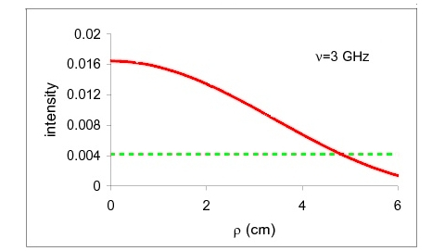
Figure 1 (corpo 9 grassetto) – Caption corpo 9 (o 8)

Table 1 (corpo 9 grassetto) – Caption corpo 9 (o 8)
xx | 1 | 2 | 3
yy | 1 | 2 | 3

Le note a piè di pagina devono essere di due punti inferiori rispetto al corpo del testo e posizionate dopo la punteggiatura. Alla fine di ogni capitolo, si può riportare una bibliografia essenziale in ordine alfabetico con numerazione progressiva, con i numeri seguiti da un punto (si veda pagina successiva).
I numeri delle formule, scritti a destra fra parentesi tonda, devono essere in ordine progressivo, con riferimento al numero del capitolo.

$$f\left(x\right)=a\exp{(-x^{2}})$$ | (1.1)

$$f\left(x\right)=\sin\left(3x\right)\frac{a}{\cos{x}}$$ | (1.2)

Dalla seconda pagina in poi inserire in Header:
- il titolo del libro (corpo 8, small caps) a destra nella pagine pari,
- il titolo del capitolo (corpo 8, corsivo) a sinistra nelle pagine dispari

1.1.1 – Sub-section (cambria, 12 bold, it)

Nella prima pagina del capitolo non deve essere riportato il numero di pagina.
Nelle pagina successive alla prima devono essere riportati il titolo del capitolo, il titolo del paragrafo e il numero di pagina secondo i seguenti criteri:

pagine dispari: titolo del capitolo a sinistra in corsivo, numero di pagina a destra, due punti inferiori al corpo del testo
pagine pari: titolo del libro a destra in maiuscoletto, numero di pagina a sinistra, due punti inferiori al corpo del testo

Sub-sub-section (cambria, 11 bold, it)

La sub-sub-section non ha numero.

Appendice 1 - (cambria , 12 bold)

Inserire testo

Appendice 2 -

…………………………………

Bibliografia essenziale (cambria, 11 bold, it)

- Autore/i, Titolo del libro, Editore, xxxx (anno di pubblicazione), Chap.. xx., p. xx (riferimento bibliografico per un libro)
- Autore/i, Nome della rivista, xx (volume della rivista), p. xx. (xxxx) (anno di pubblicazione) (riferimento bibliografico per un articolo)

Nota nota nota

